2022-2023 оқу жылындағы кітапхананың жұмысын талдау

Кітаптың оқырманға жақындауына дәстүрлі форма ықпал етеді
кітапхана жұмысы - кітап көрмесі. Кітап көрмесі жақсы
кітапты насихаттау формасы және біздің кітапханаларда бұл жұмыс түрі кеңінен қолданылады. Кітапханада үнемі жұмыс істейтін кітап көрмелері бар, олар жаңадан келіп түскен әдебиеттермен және мерзімді басылымдардан алынған материалдармен үнемі жаңартылып отырады. Сондай-ақ жылдың мерейтойлық және атаулы күндеріне арналған түрлі көрмелер мен тақырыптық сөрелер ресімделеді.
* «Кітаптардағы барлық даналық» - Абай күніне орай;
* «Сіздің құқықтарыңыз әлемі» - Конституция күніне орай;
• «Әлемде қаншалықты қызықты» (Білім күніне)
• «Отбасы-үй, отбасы-әлем»;
* «Қазақстан жерінің данышпаны» - М. Әуезовтің 125 жылдығына
• «Ең адал ережелер мұғалімі»;
• «Тіл достық көшірмесі» - «Тіл-достық көпірі»;
* «Ұлттың ұлы тәлімгері» - «Ұлттың ұлы тәлімгері» - А.Байтұрсыновтың 150 жылдығына арналған мерейтойлық.
* «Ұлы Дала тарихы» Республиканың туған күніне орай;
• «Оқу-отбасылық іс» - (әдеби шығармалар беттеріндегі отбасы)
* «Евгений Пермяктың әңгімелер әлемінде»;
* - С.Маршактың 135 жылдығына орай"ол салған үй";
• - Д. Мамин-Сібірдің 170 жылдығына "Орал ертегішісі Дмитрий Мамин – Сібірлік";
• - Астрид Линдгреннің 115 жылдығына орай "Сиқыршывей әлем Астрид Линдгрен";
• - Ғабиден Мұстафиннің 120 жылдығына орай «Ғ.Мұстафин шығармашылығының қырлары»;
* - Эдуард Успенскийдің 85 жылдығына орай «Э. Успенскийдің қызықты кейіпкерлері»;
• - «Қыстың қарлы, нәзік ертегісі» және т. б.

Қазақстан халықтарының тілдері күніне орай мектеп кітапханасында «Тіл - достық көпірі - Язык - мост дружбы» атты кітап көрмесі ұйымдастырылды. Тілдерді оқыту саласындағы ой-өрісін кеңейту, қазіргі тілдің үздік үлгілерімен таныстыру, ана тілінің сұлулығы мен өзіндік ерекшелігін көрсету; басқа халықтардың тілдеріне деген құрмет сезімін және бірегей ана тілінің сақталуына жауапкершілік сезімін тәрбиелеу. Тілде халықтың даналығы жатыр. Ана тілін білмейтін адам өз халқының тарихын және өз Отанының тарихын біле алмайды. Тілдер мен мәдениеттердің бірлігі-болашақты құруға болатын монолит егеменді Республиканың күші.

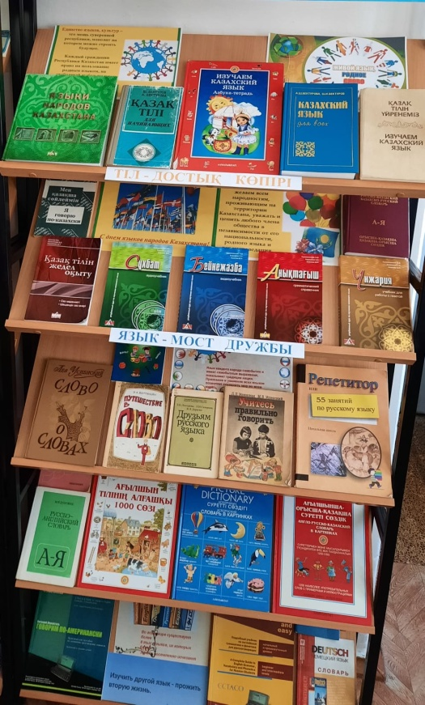

А.Байтұрсыновтың туғанына 150 жыл толуына орай кітапханада «Ұлттың ұлы тәлімгері.Великий наставник нации»
Ахмет Байтұрсыновтың бүкіл өмірі қазақтардың өзін-өзі анықтауы, мәдениеттің, білім мен ғылымның дамуы, ғасырлар бойы ұлт рухының өзіндік халық шығармашылығының сақталуы туралы жалынды қамқорлыққа толы болды. 1923 жылы М. Әуезов Байтұрсыновтың қазақ халқына сіңірген баға жетпес еңбегін ескере отырып, оны «қазақ зиялыларының көсемі» деп атағаны кездейсоқ емес.
А.Байтұрсыновтың жан-жақты таланты оған поэзия, публицистика, ғылым және мәдениеттің басқа салаларында қаламның күшін сынап көруге мүмкіндік берді. Ол ғалым, көптеген оқулықтардың құрастырушысы, аудармашы, этнографтар ғана емес, сонымен қатар кішкентай балаларға арналған көптеген өлеңдердің авторы. Оның өлеңдерін балалар тез есте сақтап, сауаттылықты үйренді. Ахмет балалар мен ересектердің бас әрпімен ұстаз болған. Ол қазақ ғылымы мен мәдениетінің жарқын сәулесі болды және халық жадында қалды.

Қазан айының екінші жексенбісінде ел дәстүрге айналған Отбасы күнін атап өтеді.
Мектеп кітапханасының оқырмандары «Отбасы – бұл үй, отбасы – бұл әлем» көрмесінде отбасының рөлі, отбасылық қарым-қатынас құру, балаларды тәрбиелеу туралы кітаптармен танысты. Көрмедегі кітаптар екі бөлімге бөлінген: «бақытты жақсы көріңіз және бағалаңыз – ол отбасында туады» және «кітапты отбасы шеңберіне алыңыз». Әр бөлімде оқырман өмірдегі қиыншылықтарды қалай жеңуге және көптеген жылдар бойы сүйіспеншілік пен сенімді сақтауға қатысты көптеген қызықты материалдарды тапты. Бұл кітаптардың барлығы әр түрлі уақытта жазылғанымен, әрдайым сұранысқа ие адами қасиеттер туралы – көршісіне деген мейірімділік пен сүйіспеншілік, жанашырлық пен жанқиярлық туралы айтады.

Спорттық тақырыптағы сюжеті бар көркем әдебиетті оқу-қызықты іс. Біріншіден, бұл сипатына, географиялық орналасуына және басқа себептерге байланысты сіз болмайтын жағдайларға бару мүмкіндігі. Екіншіден, мәтіндердің көркемдік экспрессивтілігінің арқасында автор белгілеген спорттың жаңа қырларын «ашуға» болады. Спорт бүгінде адам өмірінің барлық салаларымен байланысты. ХХ ғасырда әдебиет спортқа және оның әртүрлі түрлеріне қатты назар аударды. Сүйікті кітаптардың көптеген кейіпкерлері кез-келген танымал спортшылармен бәсекелесе алады. «Библиочемпионат, немесе әдебиеттегі спорт» 6-7 сынып оқушыларына арналған интерактивті ойын деп аталды. Балалар ұсынылған үш жауаптың ішінен дұрыс жауапты таңдап, спорт пен әдебиетке қатысты сұрақтарға жауап беруі керек еді. Ойында олар ең сүйікті балалар кітаптарының сюжеттері туралы білімдерін пайдаланды: «қарт Хоттабыч», «Алиса ғажайыптар елінде», «Электроника қызықтары», «кішкентай Мук» және басқалар. Іс-шара көңілді, әрі қызықты өтті.

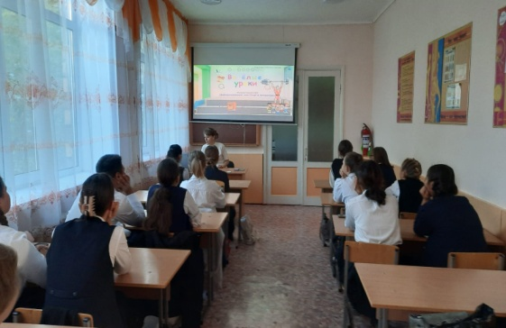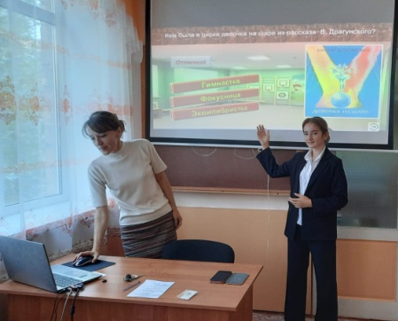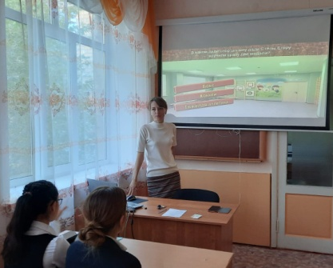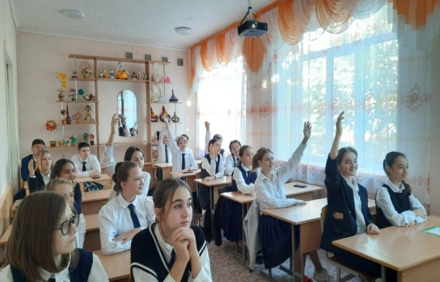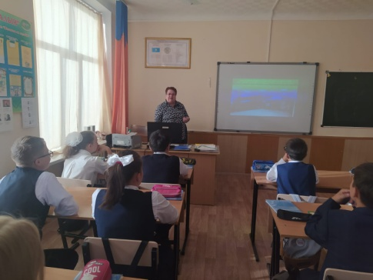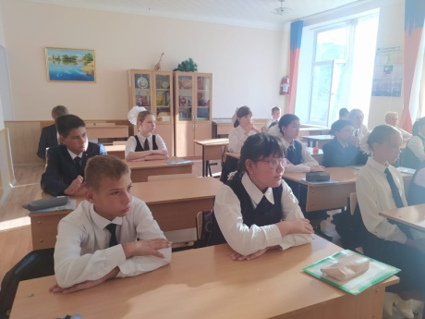

3 қарашада С.Я. Маршактың туғанына 135 жыл толды. Біздің елде бала кезінен естімеген, оның өлеңдерін білмейтін бала болуы екіталай:" Багаж"," ақымақ тышқан туралы ертегі"," доп", " тордағы балалар және т. б.. 4-сынып оқушылары үшін кітапханада "ақылды және ақылды" интеллектуалды ойыны өткізілді. Содан кейін С.Я. Маршактың шығармалары ойын түрінде еске алынып, қайталанды. Іс-шара соңында "ол салған үй" кітап көрмесінде балалар автордың бала кезінен белгілі кітаптарын тағы бір рет тамашалады.
3 қарашада С.Я. Маршактың туғанына 135 жыл толды. Біздің елде бала кезінен естімеген, оның өлеңдерін білмейтін бала болуы екіталай: «Жүк», «ақымақ тышқан туралы ертегі», «доп», «тордағы балалар және т. б.. 4-сынып оқушылары үшін кітапханада «ақылды және ақылдылар» интеллектуалды ойыны өткізілді. Содан кейін С.Я. Маршактың шығармалары ойын түрінде еске алынып, қайталанды. Іс-шара соңында «ол салған үй» кітап көрмесінде балалар автордың бала кезінен белгілі кітаптарын тағы бір рет тамашалады.

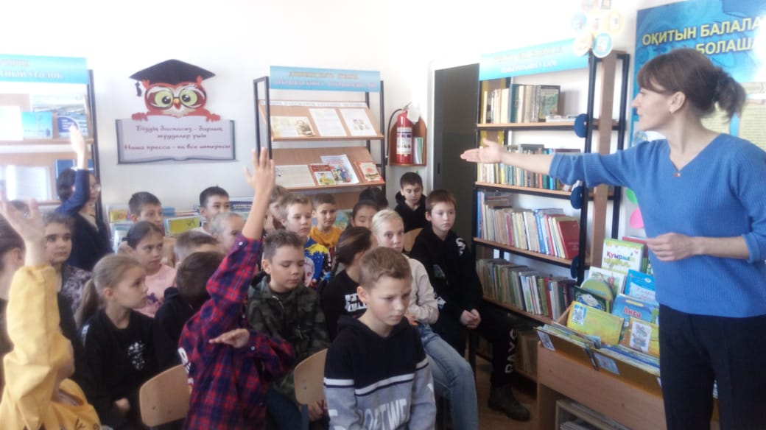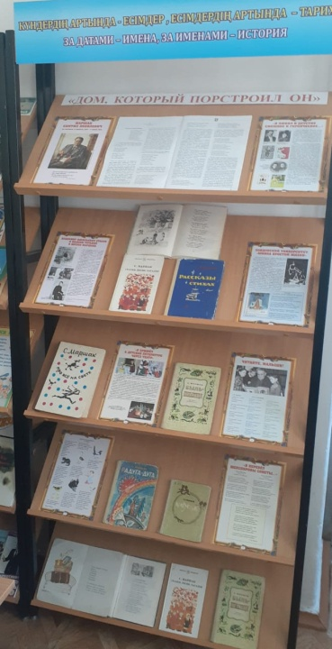

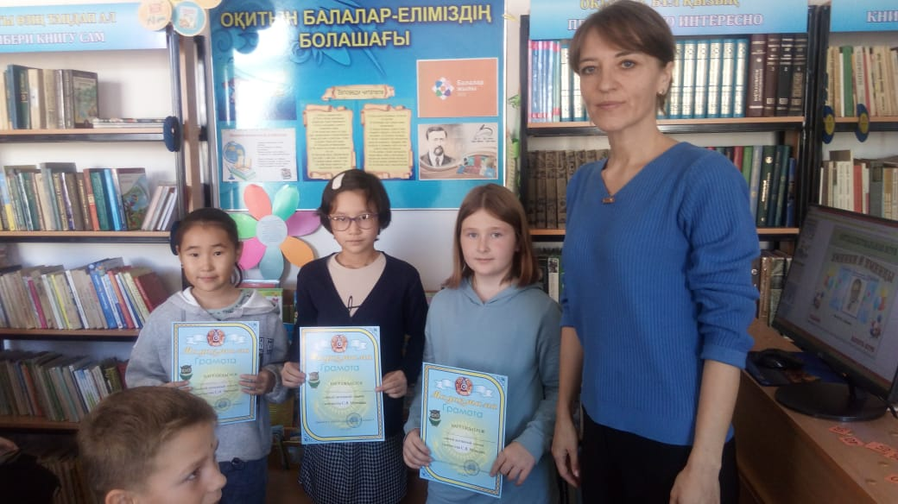
«Кітап-үлкен әлемге ашатын есік» – мұндай тақырып бастауыш сынып оқушыларының ата-аналарын 23 қарашада жалпы мектептегі ата-аналар жиналысына жинады, онда ата-аналарға оқырмандарды кітапханаға тарту үшін мектеп кітапханасының рөлі мен жұмысы туралы айтылды, «Оқу мектебі-оқу ұлты» жобасы бойынша мектептің жұмысы ұсынылды,мектептің кітап қорының жаңалықтарымен танысты.
«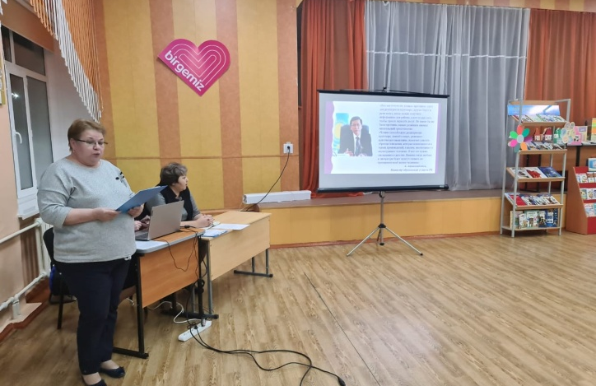
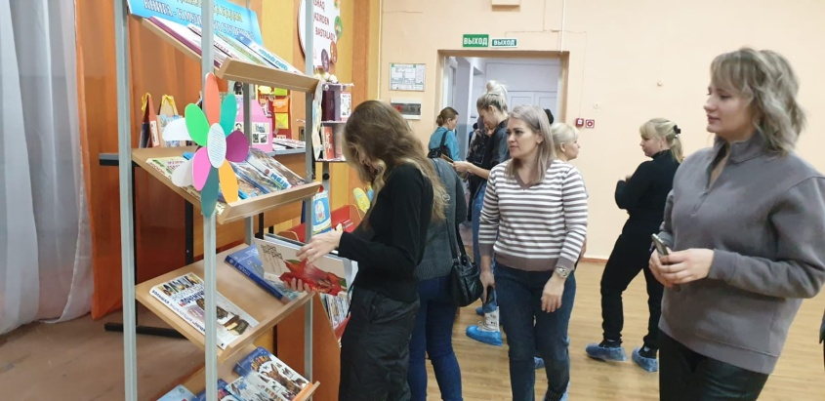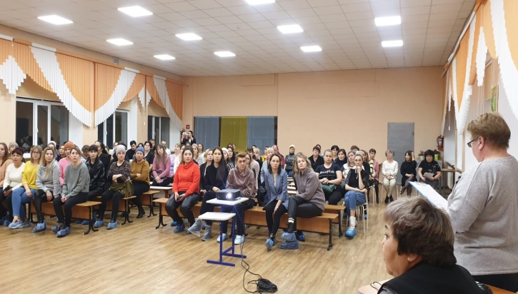
13 жыл бойы атап өтілмеген Республика күні биыл күнтізбеге ұлттық мереке ретінде қайта енгізілді. Осы күнге дейін 8 сынып оқушылары үшін «Менің Отаным _ Қазақстан» ауызша журналы өткізілді. Бұл іс-шараның мақсаты-өз Отанына деген патриоттық сезімді, азаматтық борыш сезімін, болашақ алдындағы жауапкершілікті қалыптастыру. Тарих алдында әркімнің жауапкершілік сезімін қалыптастыру.
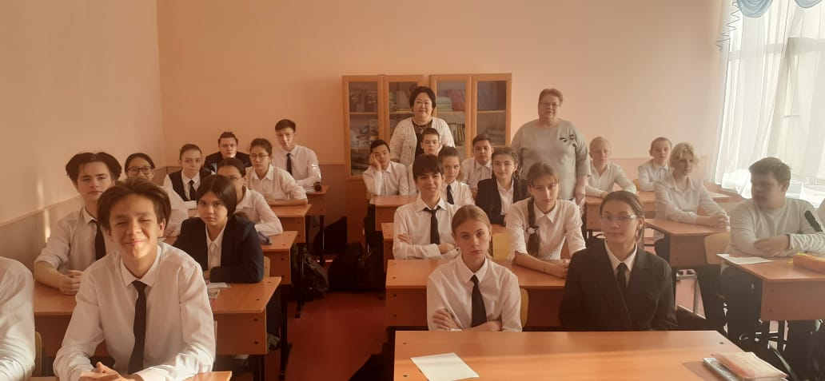
Сондай - ақ, Қазақстан Республикасының туған күніне орай ҚР Білім министрлігі мен республикалық ғылыми-педагогикалық кітапхана «Менің Республикам» челленджін іске қосты, оған біздің мектептің төрт оқушысы қатысты.
https://balkhash.goo.kz/blog/view/14/23070?lang=kz
https://fb.watch/gcUCtwk0oI/
https://www.facebook.com/100042640715330/videos/489172326559682/
https://www.instagram.com/reel/CjzuFNhI_Wc/?igshid=YmMyMTA2M2Y=

Әр адамның Отанға деген сүйіспеншілігі бар. Сіз Отанды сүюге мәжбүрлей алмайсыз. Махаббатты ояту керек. Бернард Шоу былай деп жазды: «...патриотизм: сенің елің басқаларға қарағанда жақсы деген сенім, өйткені сен сонда туылғансың». Қазіргі Қазақстанның шежіресі 1991 жылдың 16 желтоқсанынан басталады.

Кітапханада рәсімделген «тарих фонындағы үш нышан» кітап көрмесі патриотизмге, өз Отанына деген мақтаныш пен сүйіспеншілік сезіміне, қазақ халқының мәдениеті мен тарихи мұрасына деген құрмет пен қызығушылыққа, түрлі ұлт өкілдері арасындағы достық қарым-қатынасқа тәрбиелеу міндетін қояды. 3 «Б» сынып оқушылары үшін кітапхана қорынан кітаптар ұсынылды. Балалар еліміздің тарихы мен мәдениеті туралы кітаптармен танысты.
Іс-шара Отанымыз туралы өлеңдер оқумен (Данил Липп пен Карина Цой) және тілектер сөздерімен аяқталды: бейбітшілік пен тыныштық, бірлік пен өркендеу. Балаларды сынып жетекшісі А.С.Тунгишбаева дайындады.
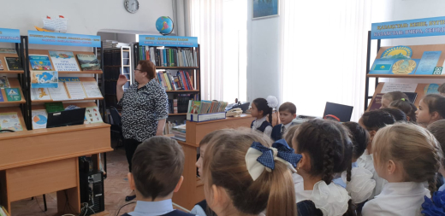
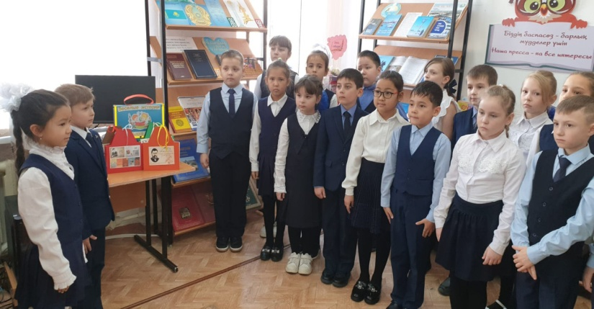

«Менің Тәуелсіз Қазақстаным» - 5-6 сынып оқушыларына арналған станциялар бойынша ойын осылай аталды. Станцияның бірі осы іс-шараның «кітапханалық» мақсаты деп аталды: әдебиет бойынша оқушылардың танымдық іс-әрекетін жандандыру; шығармашылық қабілеттерін дамыту, сондай-ақ әдеби ел бойынша ерекше саяхат арқылы белсенді оқу үдерісіне тарту.
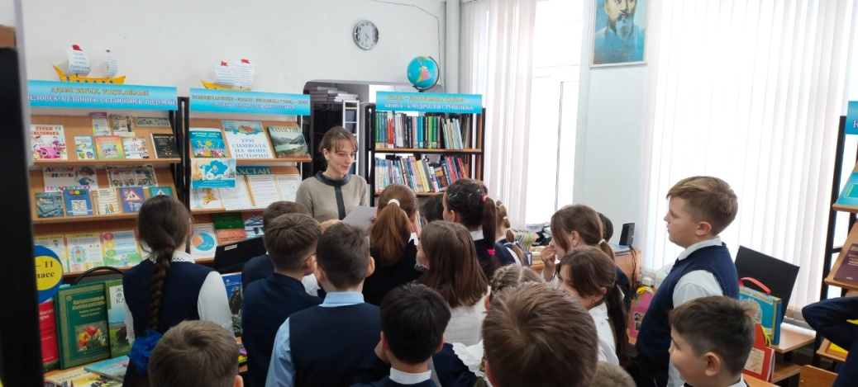
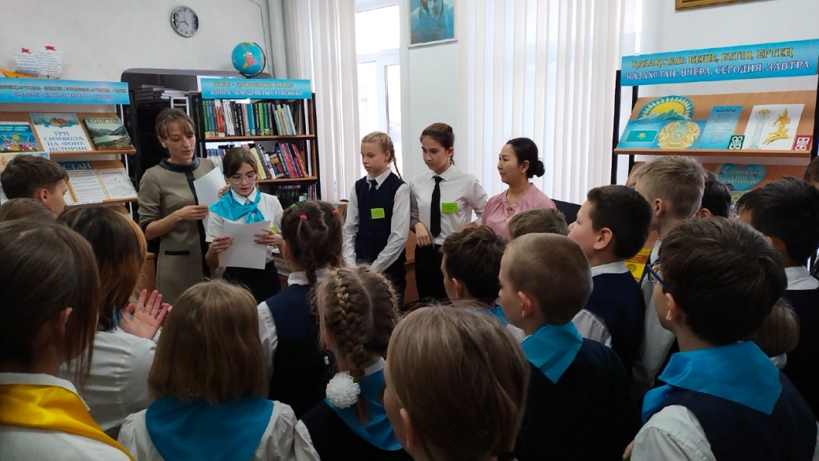
Кітапханада өткізілетін барлық іс-шаралар оқытуды ілгерілетуге, оқу қызығушылықтарын қалыптастыруға және оқушыларды оқу процесіне тартуға бағытталған. Демалыс-бұл қызықты саяхаттар, қызықты кездесулер мен ашылулар, достарыңызбен қарым-қатынас жасау үшін тамаша уақыт. «Қыста оқимыз» акциясы қысқы мектеп демалысы күндері оқудан ләззат алуға көмектесті.
2023 жылғы 31 желтоқсаннан бастап 8 қаңтар аралығында оқушылар сүйікті кітабымен кітап парақтарында қызықты саяхатқа аттанды, онда сіз жаңа достармен танысып, таңғажайып жерлерге барып, көптеген жаңа және қызықты нәрселерді біле аласыз. Акцияның арқасында балалар оқудан ләззат алды, біліммен және көркем шығармалармен танысу қуанышын сезінді.

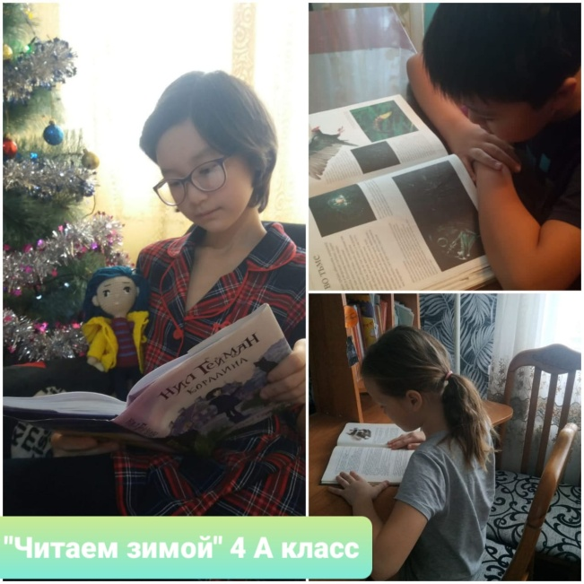 Ка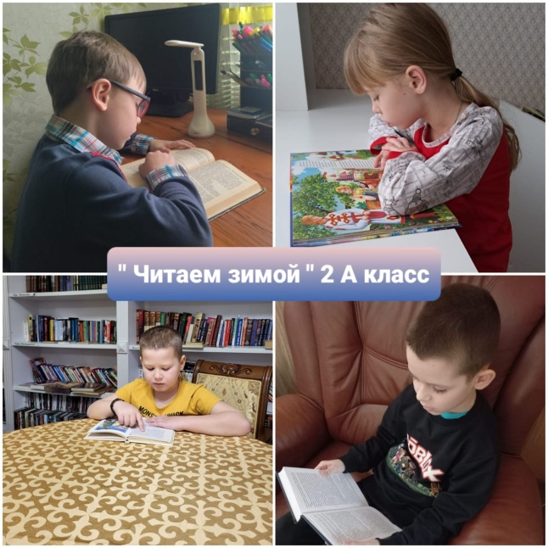
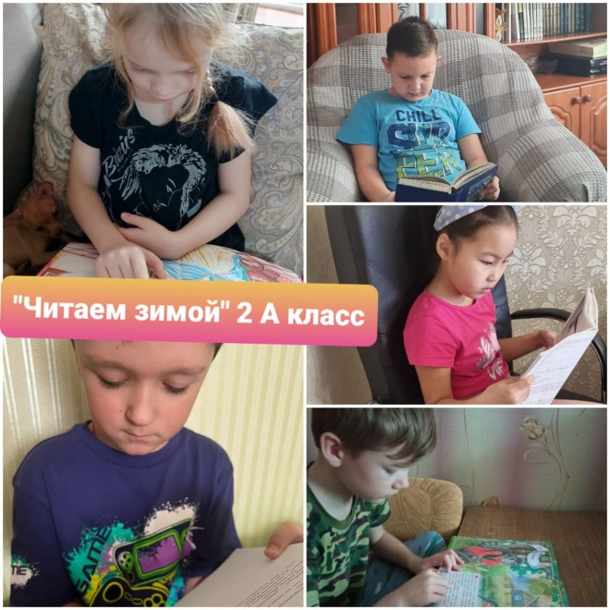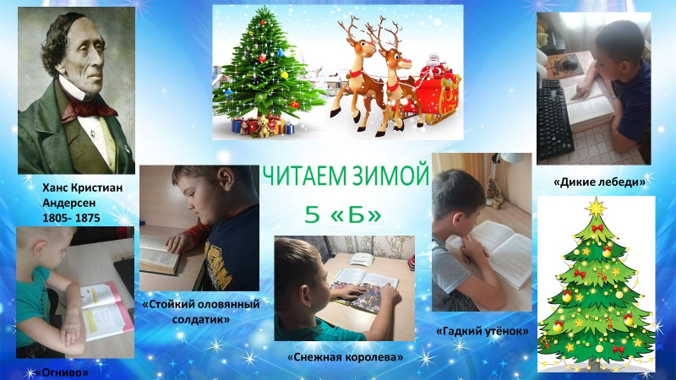

Жыл сайын «Әліпбимен қоштасу» мерекесінен кейін мектеп кітапханасы жаңа оқырмандармен кездесіп, оларға экскурсиялар ұйымдастырады. 23 қаңтарда кітапханаға 1а, б және в сынып оқушылары келді.
Бірінші сынып оқушылары кітаптар әлеміне қызықты саяхат жасады: балалармен кітаптарға ұқыпты қарау, оларды пайдалану ережелері және кітаптарды кітапханаға қайтару мерзімдері, сондай-ақ кітапханадағы тәртіп ережелері туралы әңгімелесті, түрлі-түсті безендірілген кітап көрмелеріне ерекше назар аударылды. Балалар «абонемент», «оқу залы», «формуляр» деген не екенін, әр кітап өз орнында тұрғанын және кітапханада қандай принцип бойынша кітаптар орналасқанын білді.
Кітапханаға алғашқы бару қызықты, қызықты және танымдық болды. Экскурсия соңында балалар кітапханаға жазылды, онда оқырмандардың әрқайсысы «оқу трекерін» алды және кітапхананың тұрақты оқырмандары болуға және кітаптарға ұқыпты қарауға уәде берді.

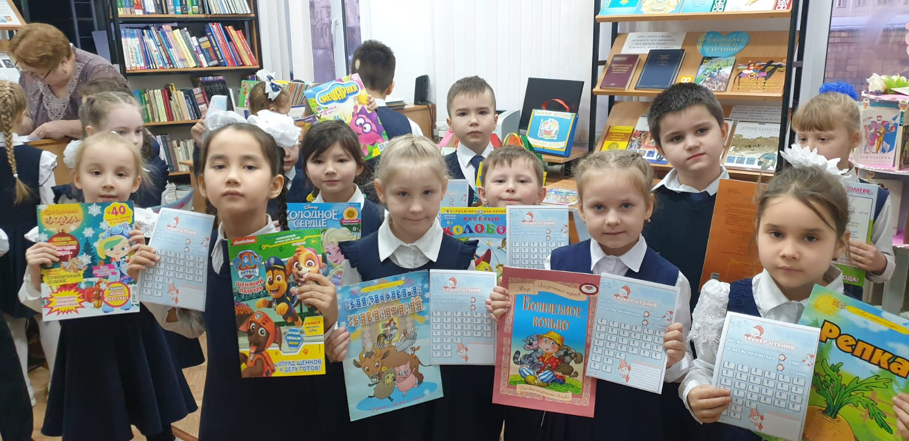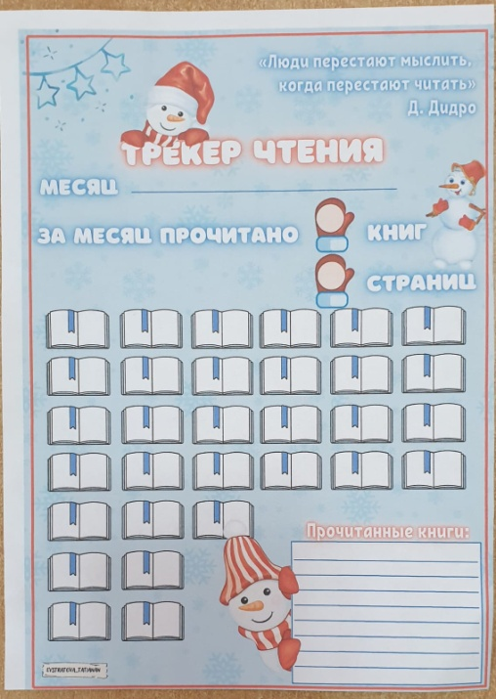

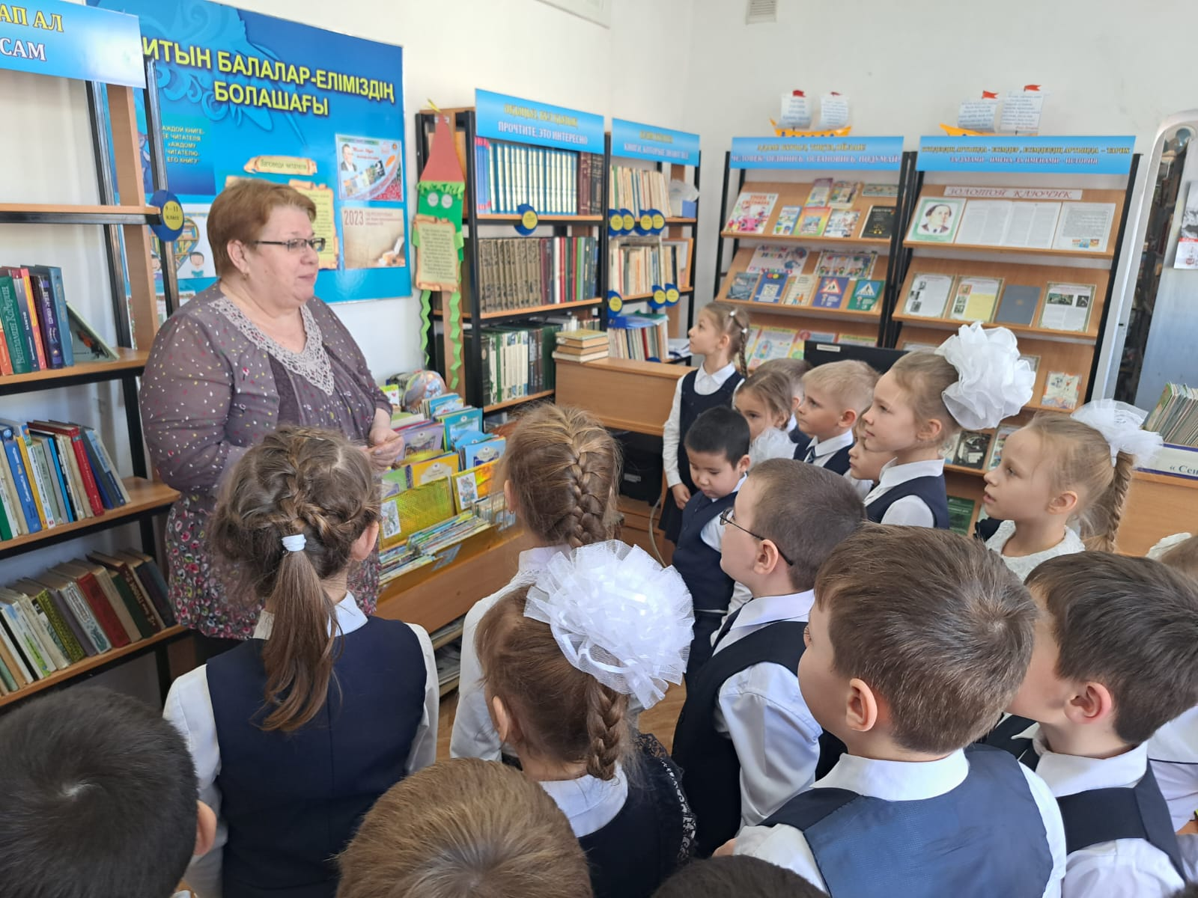

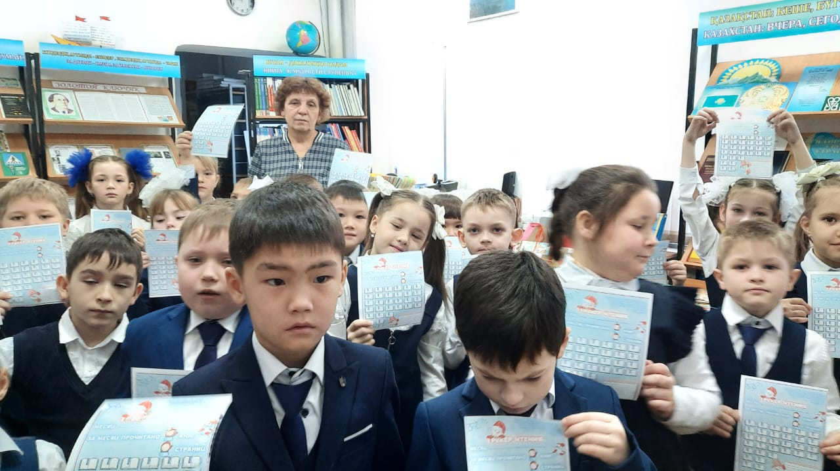
Кітапханадағы көрме кеңістігі-бұл кез-келген адамға ұнайтын кітап немесе іс-әрекет болатын бүкіл әлем. «Әдеби ералаш» - «Оқу мектебі» жобасы аясында мектеп оқушыларына арналған кітапханаға арналған кітап көрмесінің атауы. Көрме төрт бөлімнен тұрады,
- Бәрін білетін кітаптар
- Қызықты кітаптар әлемі
- Ертегілердің дана сабақтары
- Менің сүйікті кітап достарым
оқырманға ойластырылған оқу үшін қажет кітаптар, шығармашылық даму үшін ойындар
ұсынылды,

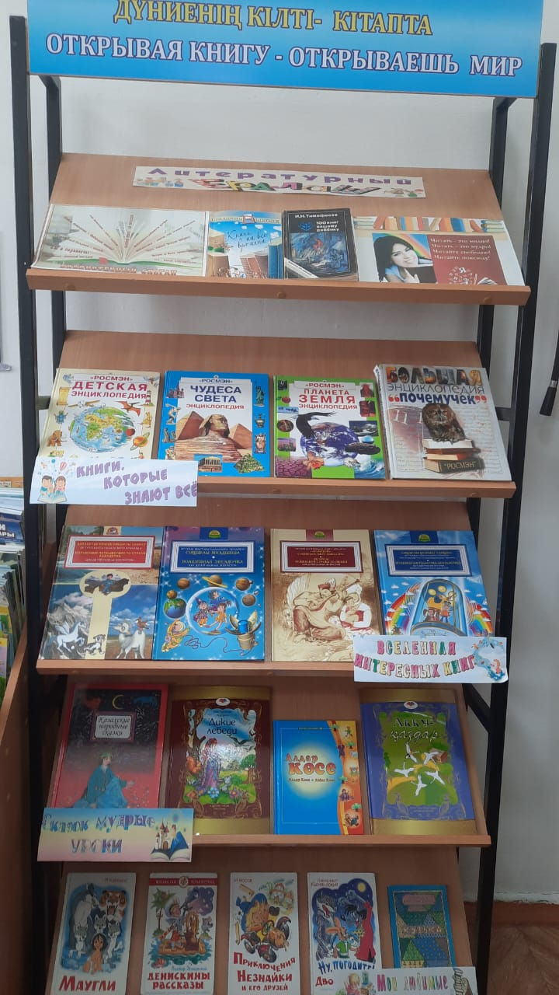
28 қаңтарда біздің мектептің оқушылары «Оқуға құштар мектеп» қалалық форумына белсенді қатысты. Негізгі мақсат-қоғамның назарын әдебиетке аудару және оқу керек, пайдалы және сәнді екенін еске салу. Мектеп пен кітапхана балалардың кітап арқылы әлемді білуге деген құштарлығын ешқашан жоғалтпау үшін бәрін жасайды, осылайша оқу олардың бос уақытының негізгі бөлігі болып қала береді. Негізінен оқуда емес, теледидар көруде және компьютерде өскен қазіргі оқушылар енді оқығандарына назар аудара алмайды. Форум балаларға оқуды ілгерілету үшін қолайлы ақпараттық ортаны қалыптастыру, оқитын адамның жағымды және тартымды бейнелерін, кітаптарды, әдебиеттерді, кітапханаларды құру, оқымайтын және аз оқитын балаларды белсенді оқуға тарту үшін заманауи технологияларды пайдалануға мүмкіндік берді. Біздің мектептің өкілдері үлкен қызығушылықпен: Е. Голубев, А.Деттерер, А. Камаева, А. Филиппова және В. Бытов түрлі байқауларға қатысып, өздерінің таланттары мен білімдерін көрсетті. Залда жақсылық пен махаббат атмосферасы орнады. Кездесу жобаны іске асыру аясында өтті.

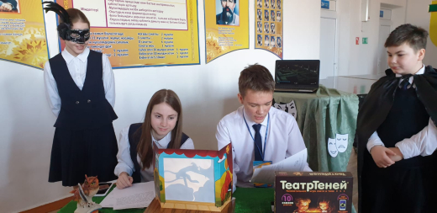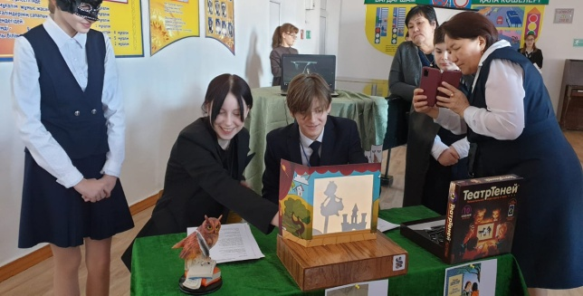

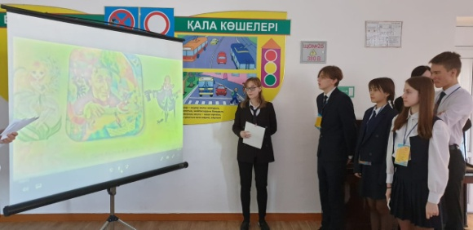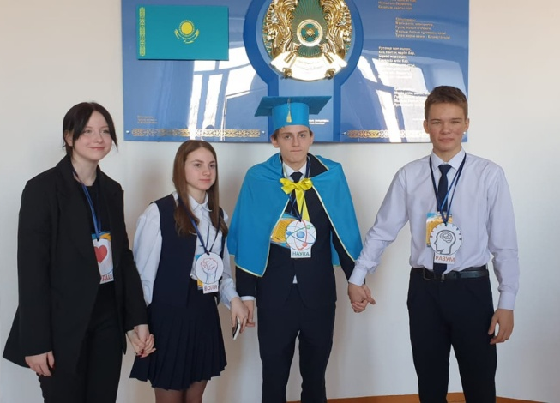

Жазушылардың бірі кітап шыққан кезде емес, оқылған кезде туылатынын айтты. Сонымен, оқайық: бірге, дауыстап!. «Біз бір-бірімізге оқимыз: бастауыш сынып оқушысының үлкен оқушылармен кездесуі және кітап оқуы». Мектеп парламентінің балалары 4 сынып оқушылары мен қыздарымен бірге «Нұрсәуле – Лучик» сериясындағы «Қазақстан елі бойынша сиқырлы саяхат» атты тамаша кітаппен саяхатқа шықты кітап 4 дос-Борсық, Бүркіт, Тұлпар және Ақ түйенің шексіз дала мен таулар, шөлдер мен ормандар арқылы саяхаты түрінде салынған, елдің өзендері мен көлдерін, батырлармен бірге балалар бір мың шақырымнан астам жол жүріп, Ұлы Жібек жолынан өтіп, «Алтын адам» - мемлекетіміздің нышандарының бірі туралы біледі. Кітап оқылған кезде тағы қанша қызықты нәрсе үйренеді.
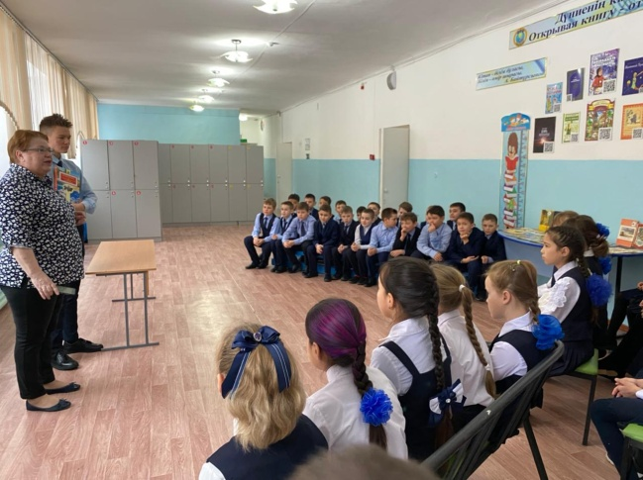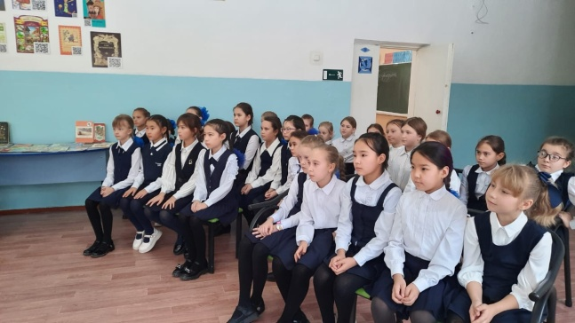
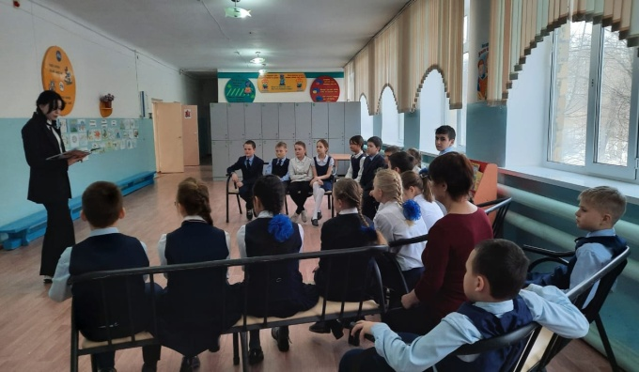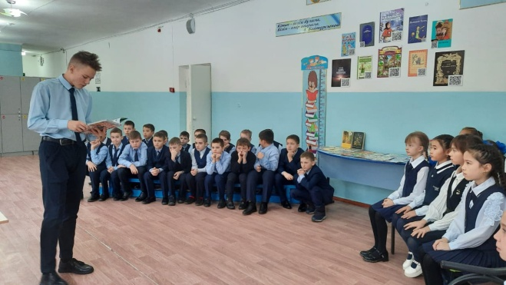
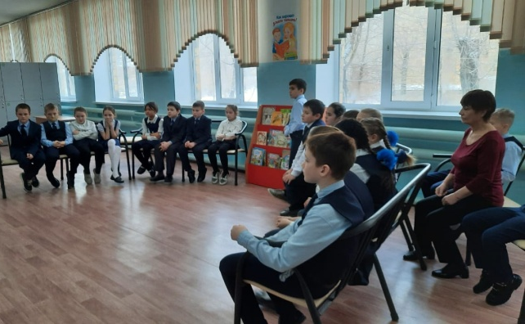

14 ақпанда мектепте Кітап беру күні өтті. Ежелгі дәуірден бастап сыйлық кітабы өзінің құрметін білдірудің немесе жақсы танысу мүмкіндігінің бір түрі болып саналды . Бүгінде кітап беру дәстүрі өзекті болып отыр: кітап сүйетіндер үшін жаңа мереке – 14 ақпанда атап өтілетін Халықаралық кітап беру күні пайда болды. Бұл күнтізбедегі жас мерекелердің бірі, ол бүкіл әлемдегі адамдарды балаларға, достарға, кітапханаларға жақсы кітаптар беруге шабыттандыруға арналған, осылайша миллиондаған адамдарға оқуға деген сүйіспеншілікті оятады.
Біздің мерекенің мақсаты қарапайым және мейірімді – басқа адамға жақсы кітап сыйлау! Егер ол жұмыс істесе, басқа адамдарды дәл осындай керемет әрекетке шабыттандырыңыз және ұйымдастырыңыз.
Біз мереке туралы ақпаратты және акцияларды алдын ала, ақпараттық мектеп стендтеріне орналастырдық, ал сынып жетекшілері оқушылар мен олардың ата-аналарына мектеп чаттарында мереке туралы айтып берді. Күні бойы оқушылар үшін үлкен өзгерістер ұйымдастырылды
1-11 сынып оқушылары үшін мектепте «Кітапхана поштасы» жұмыс істеді: кітапхананың көмегімен кітапты белгілі бір адамға беруге болады.
«Маған ұнайды! Ал сізге?»: хаттар, эсселер, тақырыптар бойынша «түсіндірмелер», «сүйікті кітабыңыз туралы жазыңыз». 8-9 сынып оқушылары үшін.
«Ашық микрофон»: 1-11 сынып оқырмандары сүйікті кітаптары туралы әңгімелейді, кітапхана, кітап және оқудың пайдасы туралы өлеңдер немесе үзінділер оқиды.
«Мен бұл кітапты жақсы көремін»: 5-6 сынып оқырмандары сүйікті кітабына жанашырлық танытып, оған «Валентин» сыйлауға мүмкіндік алды.
1-11 сыныптарға арналған әдеби ойындар «бір жұп табыңыз (автор және оның шығармасы; кітап кейіпкерлерінің жұптары)», «әдеби мозаика» (әдеби кейіпкердің портретін бүктеңіз). «Басқатырғышты жинап, ертегіні атаңыз», «әдеби классиктер» және т. б.
Мектеп ұжымы үшін «Кітапқа ғашықтар» фотоаймағы жұмыс істеді.
Бұл іс-шара кітапхана өмірінің қалыпты ритмі жанданды. Осындай мерекелерді мүмкіндігінше жиі ұйымдастыруға деген ризашылықпен және тілекпен бұл күн аяқталды.

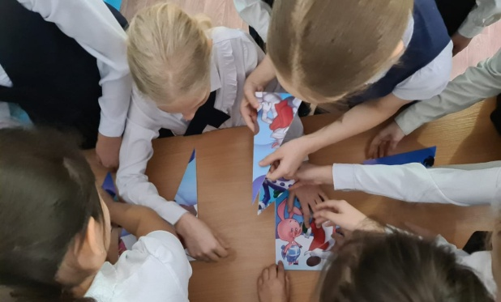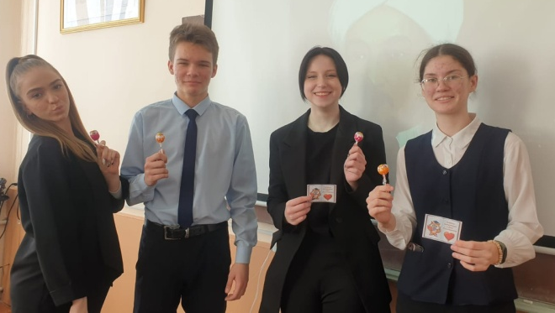
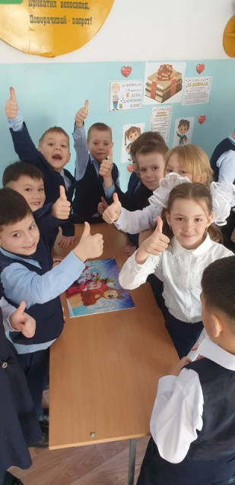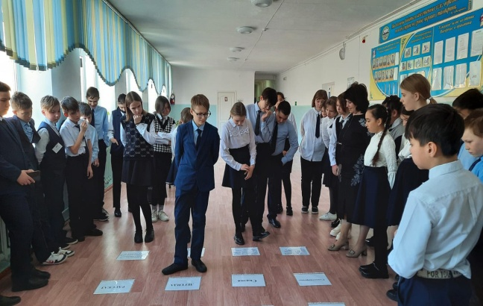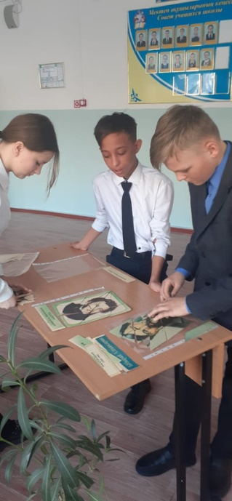

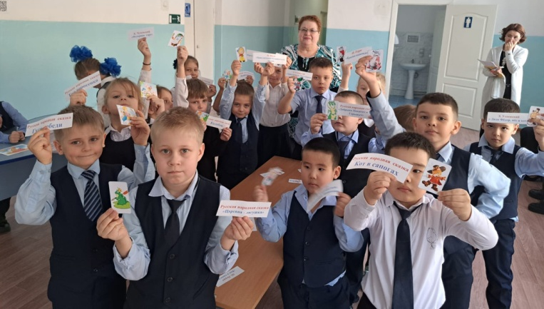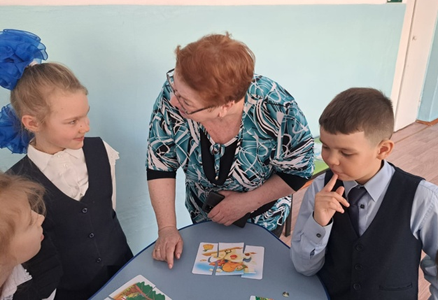

Кітап алмасудың белсенді қатысушылары 4-«А» сынып оқушылары, сынып жетекшісі Э.Б.Хасенова болды. Барлығы риза болды, өйткені әлемді кітап арқылы білу өте керемет!
Акцияға қатысқан оқушыларға кітапханаға сыйға тартылған тамаша кітаптар үшін үлкен рахмет. Кітап әуесқойлары көбейіп, оқу демалысы, демалыс және тыныш отбасылық кештердің сенімді серігі болсын. Бұл іс-шарада кітапхана өмірінің қалыпты ритмі жанданды. Осындай мерекелерді мүмкіндігінше жиі ұйымдастыруға деген ризашылықпен және тілекпен бұл күн аяқталды. Кітапхана сыйға тартушыларына кітап беру күніне қатысқан барлық оқырмандарға шын жүректен алғысым мен ризашылығымды білдіргім келеді.

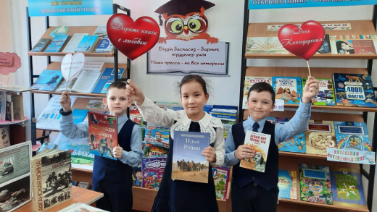

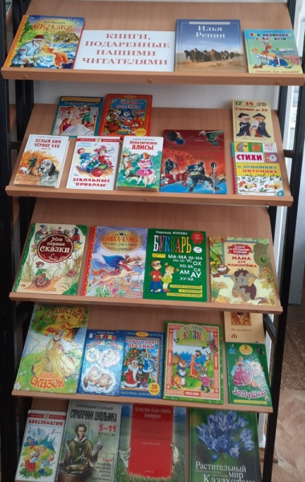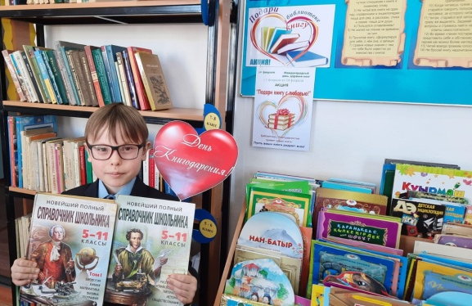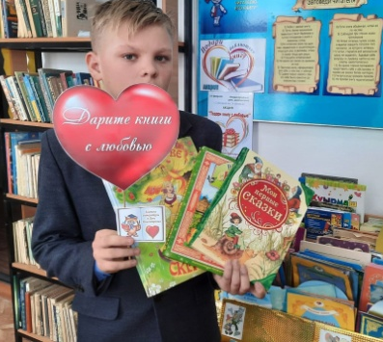

«Досыңның кім екенін айт, мен сенің кім екеніңді айтамын» деген сөз бар. Дәл осындай құқықпен: «оқығаныңызды айтыңыз, мен сізге кім екеніңізді айтамын» деп айтуға болады. Сүйетін және оқи алатын адам-бақытты адам. Оның айналасында көптеген ақылды, мейірімді және адал достар бар. Бұл достар кітаптар.
Неліктен бүгін оқу оқушылар мен жастардың қызығушылығын тоқтатты? Неліктен адамдар оқудан ләззат алуды ұмытып кетті? Сіздің араңызда қуанышпен оқитын адамдар бар ма? Интернет кітапты алмастыра ала ма? Оқу үшін кітаптарды қалай таңдайсыз? Сізге қандай да бір түрде әсер еткен, ұзақ әсер қалдырған, жаныңызда із қалдырған кітаптар бар ма? Сіздің соңғы оқылған кітабыңыз? «Ашық микрофон» жоғары сынып оқушылары мектеп оқушылары мен қызметкерлеріне осындай сұрақтармен жүгінді.
Жеке мысалда сауалнамаға қатысқандардың барлығы қағаз кітап қалады және тіпті озық технологиялар дәуірінде де өз құндылығын жоғалтпайды деген қорытындыға келді.

https://youtube.com/shorts/ii1_fSRPrLc
https://youtu.be/YdFp0uXlOD8
https://youtube.com/shorts/xQWRXDtI2Kw
https://youtu.be/s7nCHqJKWQQ
https://youtube.com/shorts/_MSx2olW6N8
https://youtu.be/lgaU_kAYhYU
https://youtube.com/shorts/bXkjLGdXdcY
https://youtube.com/shorts/u6urSdE6mW8
https://youtube.com/shorts/c74bciNoBKA
https://youtube.com/shorts/eFW8yDjLAhM
https://youtube.com/shorts/2hEqp03scVI

Дүниежүзілік кітап және авторлық құқық күні 23 сәуірде атап өтіледі. Бұл мерекенің тарихы 1926 жылы Испания королі Альфонс ХІІІ Ұлттық кітап күнін тойлау туралы жарлық шығарған кезде басталады. Ежелгі кітаптарды қазіргі кітаптармен салыстыра отырып, олардың қаншалықты үлкен өзгерістерге ұшырағанын түсінесіз: Вавилон мен Шумердің сазды тақтайшалары, Египет папирустары, орта ғасырлардағы пергамент кітаптары, бізге таныс қағаз кітаптары және, сайып келгенде, заманауи электронды кітаптар.
Дүниежүзілік кітаптар күні-бұл мереке. Авторлардың, иллюстраторлардың, кітаптардың салтанаты және ең бастысы - оқу салтанаты. 7 «а» және 7 «б» оқушыларына «Мәңгілік ғажайып кітап» арналған сынып сағатын мектеп кітапханашысы Т.В.Якушенко өткізді. Кітаптың адам өміріндегі маңызды рөлі, оның білім берудегі, мәдениеттегі, ғылымдағы және әркімнің жеке басын қалыптастырудағы құнды және таптырмас рөлі туралы.
Дүниежүзілік кітаптар мен авторлық құқық күні-жақсы кітаптарды оқудың ләззатын, даналық пен үлкен білімді, авторлық құқықты құрметтеуді еске түсірудің тағы бір жағымды себебі.
Сол күні кітапханада кітап көрмесі ұйымдастырылды.

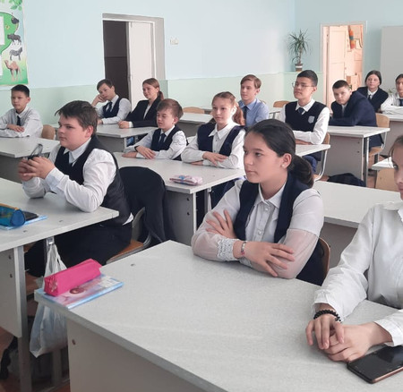

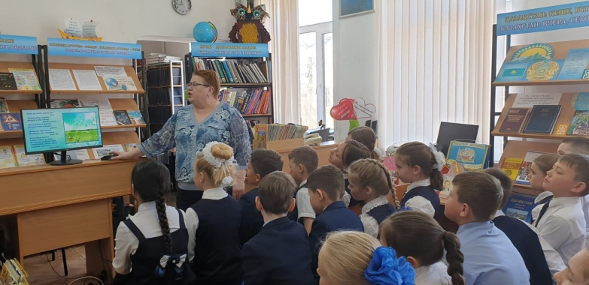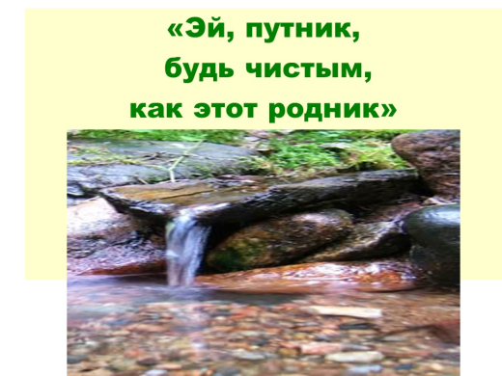
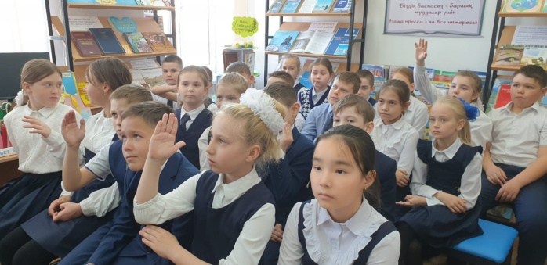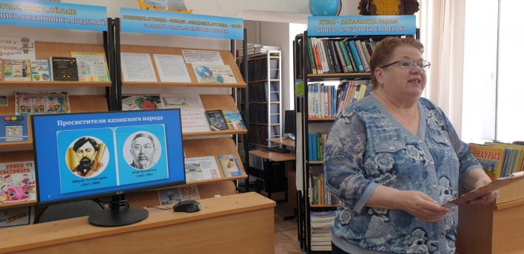 «Бізде жер жалғыз», осындай атаумен кітапханада маңызды мереке — Халықаралық Жер күніне арналған кездесу өтті. Таза су, жер және ауа мерекесі. Кітапхана қонақтары 4 «в» сынып оқушылары (сынып жетекшісі И.С.Новокшонова) болды. Осы мерекеге орай, кітапханада «кітапты ашу – әлемді ашу» атты кітап көрмесі ұйымдастырылып, онда жаратылыстану және көркем әдебиет ұсынылды.
Іс – шараның басында кітапханашы оқушыларға мерекенің тарихы, жер күнінің дәстүрлері, мерекенің рәміздері-эмблема, Ту және қоршаған ортаны қорғау ісінде планета халқын біріктіретін бейбітшілік қоңырауы туралы айтып берді. Сондай-ақ, балалар біздің планетамыздың экологиялық жағдайы туралы білді, Қазақстанның Қызыл кітабымен танысты, Қазақстанның қорғалатын аумақтары туралы білді, ұлы ағартушылар А.Құнанбаев пен Ы.Алтынсариннің шығармашылығымен танысты. Туған өлкенің сұлулығын ғасырлар бойы жырлаған, өз шығармаларында өзінің ерекше поэтикалық әлемі арқылы табиғатының сұлулығын көрсете білген.
Балалар экологиялық викторинаның сұрақтарына белсенді жауап берді, бұл оларға біздің әдемі планетамызды қалай қорғау керектігін және оны одан да әдемі ету үшін не істеу керектігін түсінуге көмектесті!

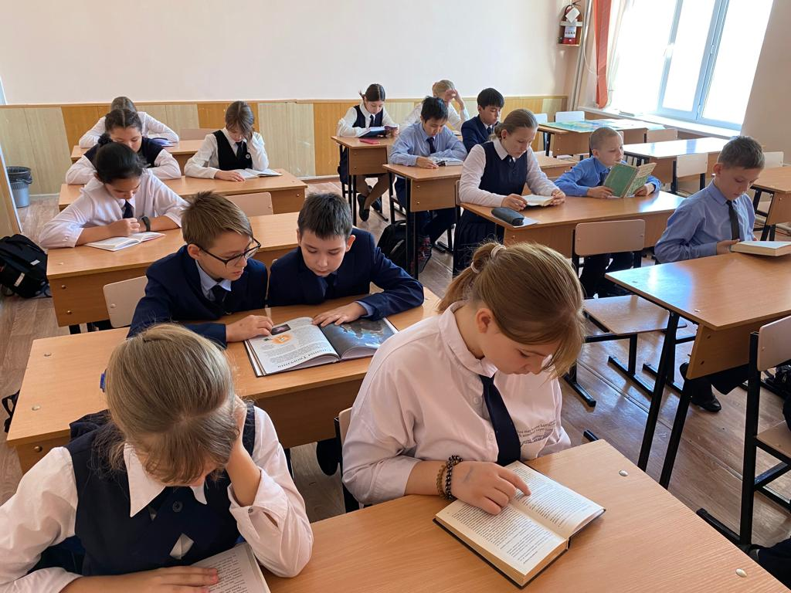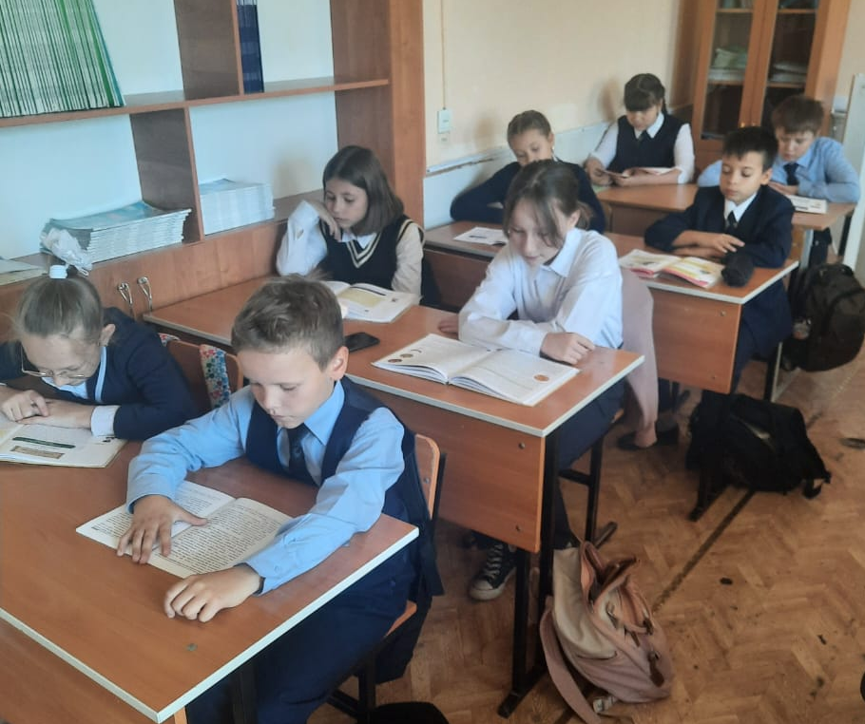
2020 жылы басталған «Оқуға құштар мектеп» жобасының бағдарламасы мектеп кітапханасы жұмысының барлық бағыттарын қамтыды. Мектеп күнін өткізу күні біз жобаның көп векторлығын, кітапхана жұмысының әр түрлі бағыттарын ұсындық, ол бір мақсатқа толығымен бағынады: балаларды оқуға тарту. Кітап – бұл барлық бастамалардың өзегі, бұл жобаның негізі.

